杭州电子科技大学学生考试卷（B）

|  |  |  |  |  |  |  |  |  |  |  |  |  |
| --- | --- | --- | --- | --- | --- | --- | --- | --- | --- | --- | --- | --- |
| **考试课程** | **离散数学** | | **考试日期** | | **2017年 月 日** | | | **成 绩** | | | |  |
| **课程号** |  | **教师号** | |  | | **任课教师姓名** | | | | 吴铤、胡耿然 | | |
| **考生姓名** |  | **学号（8位）** | |  | | **年级** | **1** | | **专业** | | 网络工程 | |

一、填空题（共22个空格，每格1.5分）

* + 1. 位串10110001与位串11001101逐位合取的结果为 。
    2. 设集合，则 ， 。
    3. 设个体域，二元谓词，则的真值是 。
    4. 设函数，，则 。
    5. 设，则在中 ， ，5的次数 。
    6. 设为14阶循环群，是生成元，则 ，若，则中的元素有 ， 。
    7. 在由4个命题变元组成的全体命题公式中，彼此不等价的命题公式共有 个。
    8. 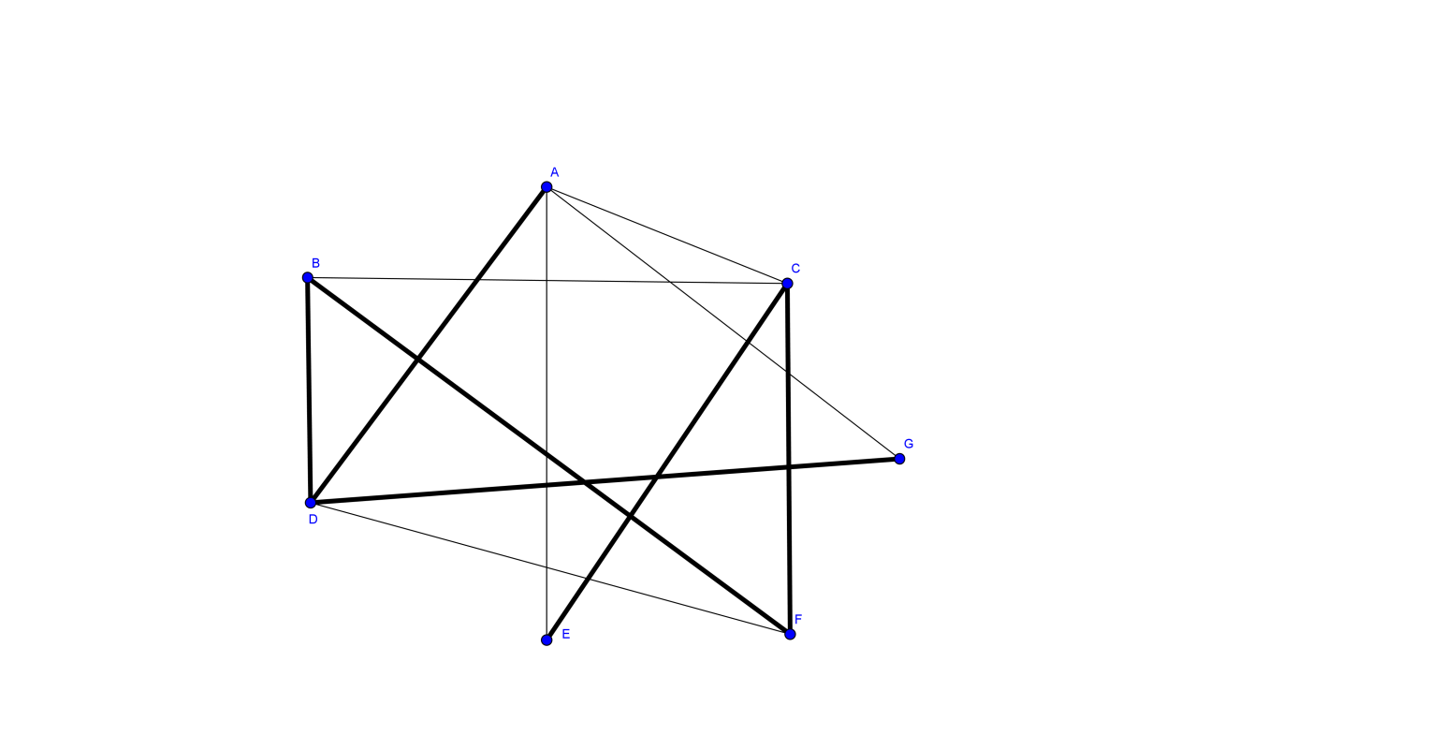在左图所示的连通图中，粗线表示的一棵生成树，则弦所对应的基本回路是 ，枝所对应的基本割集是

，图的点连通度 ，图 （填是或不是）欧拉图。

* + 1. 在集合，则在上的所有二元关系中，自反关系与对称关系各有 、 个，而在所有函数中，一一映射所占比重为 %。
    2. 若简单连通图的阶为6，且有1个5度点，1个3度点，其余均为2度点，则该图的边数是 ，其每棵生成树必定有 条枝以及 条弦。

二、选择题（共10题，每题1分）

1. 在以下命题公式或谓词公式中永真式的个数是 （ ）

i. ；ii. ；iii. ；

iv. 

A. 0个；B. 1个；C. 2个；D. 3个；E. 4个

1. 下面推理错误的是 （ ）

A．；B. ；C. ；D. 

1. 设表示某个集合，则对于代数系统来说，以下说法错误的是 （ ）

A. 空集是其单位元；B. 其构成一个交换半群；C. 是其零元；D. 其满足消去律；

1. 设是集合上的等价关系，，则以下说法错误的是 （ ）

A. 若，则；B. 若，则；

C. 若，则；D. 若，则；

1. 设某个简单图的度序列为，则在如下的判定中正确的个数是 （ ）

i. 必定是连通图；ii. 必定是欧拉图；iii. 必定是哈密尔顿图；iv. 

A．1个；B. 2个；C. 3个；D. 4个；

1. 对于整数集合上的二元关系，以下说法错误的是（ ）

A. 满足自反性；B. 不满足对称性；C. 满足反对称性；D. 满足传递性；

1. 设，上的运算“”定义为，其中表示的最大公因数，则对于而言以下描述错误的是 （ ）

A.其是交换半群；B.存在零元；C. 存在单位元；D. 不满足消去律；

1. 设是一个阶交换群，是单位元，，是其子群，则以下说法错误的是 （ ）

A. ；B. 的次数必定整除的次数；C. ；D. 

1. 设是由3个元素构成的集合，则在上满足自反性、对称性但是不满足传递性的二元关系的个数是 （ ）

A. 0个；B. 3个；C. 5个；D. 8个；

1. 若树有5个1度点，2个2度点，其余均为3度点，则以下说法中错误的是 （ ）

A. 该图有10个点；B. 每条边均是割边；

C. 该图有11条边；D. 连接任意不邻接的两个点必定构成唯一的回路

三、判断题（共8题，每题1分）

1. 设A是由三个命题变元构成的命题公式，且其标准合取范式中恰有5个最大项，则A恰好有3个成真解释 （ ）
2. 设，其中“0”表示假命题，“1”表示真命题，则在蕴涵运算“”下，“1”是其右零元 （ ）
3. 设均为集合，表示空集，则 （ ）
4. 设是一个循环群，则其单位元必定唯一，生成元也必定唯一 （ ）
5. 若简单图中有从点到点的两条不同的通道，则必有回路 （ ）
6. 设是集合上的二元关系，则如果是对称的，那么其必定不是反对称的 （ ）
7. 完全二部图必定是欧拉图 （ ）
8. 设表示集合的幂集，则在对称差运算下构成一个群 （ ）
   1. 求命题公式的标准析取范式，并求其所有的成假赋值（9分）。
   2. 用演绎推论法证明（6分）。

六、设集合，分别为上的二元关系且其关系矩阵分别为



求：（1）的关系矩阵；

（2）的关系矩阵；

（3）的对称闭包的关系矩阵；

（4）的传递闭包的关系矩阵；

（5）若是通过添加最少序偶所得的等价关系，求的所有等价类（共10分）

七、证明：若关系满足自反性和传递性，则必有。（8分）

八、设是一个群，在上再定义运算“”如下：



证明也是一个群。（8分）

九、设是连通图且，证明是的割边包含在的每棵生成树中（8分）

杭州电子科技大学学生考试答题卷（B）

|  |  |  |  |  |  |  |  |  |  |  |  |  |
| --- | --- | --- | --- | --- | --- | --- | --- | --- | --- | --- | --- | --- |
| **考试课程** | **离散数学** | | **考试日期** | | **2017年 月 日** | | | **成 绩** | | | |  |
| **课程号** |  | **教师号** | |  | | **任课教师姓名** | | | | 吴铤、胡耿然 | | |
| **考生姓名** |  | **学号（8位）** | |  | | **年级** | **1** | | **专业** | | 网络工程 | |

一、填空题（共22个空格，每格1.5分，共33分）

|  |  |  |  |  |  |  |  |  |
| --- | --- | --- | --- | --- | --- | --- | --- | --- |
| 题号 | 1 | 2 | | 3 | 4 | 5 | | |
| 答案 |  |  |  |  |  |  |  |  |
| 题号 | 6 | | | 7 | 8 | | | |
| 答案 |  |  |  |  |  |  |  |  |
| 题号 | 9 | | | 10 | | |  |  |
| 答案 |  |  |  |  |  |  |  |  |

二、选择题（共10题，每题1分。可多选）

|  |  |  |  |  |  |  |  |  |  |  |
| --- | --- | --- | --- | --- | --- | --- | --- | --- | --- | --- |
| 题号 | 1 | 2 | 3 | 4 | 5 | 6 | 7 | 8 | 9 | 10 |
| 答案 |  |  |  |  |  |  |  |  |  |  |

1. 判断题（共8题，每题1分）

|  |  |  |  |  |  |  |  |  |
| --- | --- | --- | --- | --- | --- | --- | --- | --- |
| 题号 | 1 | 2 | 3 | 4 | 5 | 6 | 7 | 8 |
| 答案 |  |  |  |  |  |  |  |  |

四：（9分）

五：（6分）

六：（10分）

七：（8分）

八：（8分）

九：（8分）